**注销便利化操作手册**

#### 一般注销操作流程

**1.1 公司法定代表人手机**下载河南掌上登记APP，点击“立即注册”，填写个人信息，通过认证后，登录掌上登记APP，电脑网页百度搜索“河南省企业登记全程电子化服务平台”，选择“个人登录”-找到“注销便利化”界面

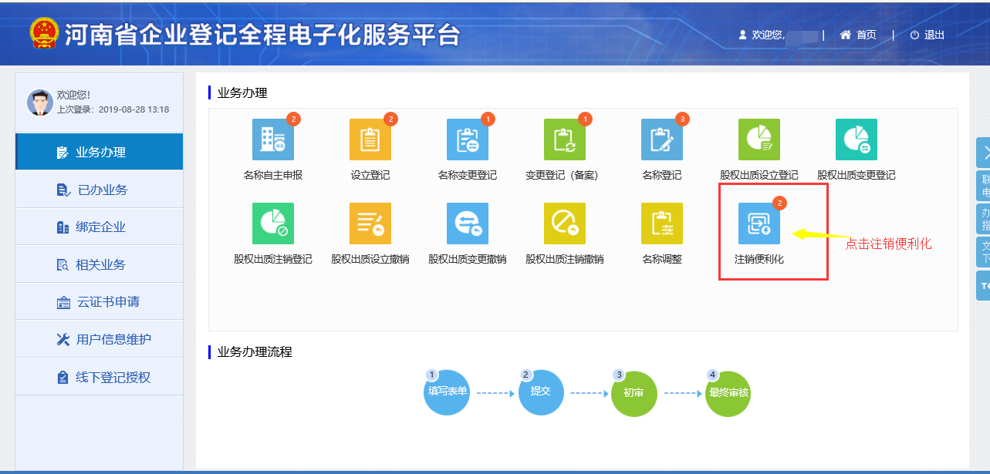

**1.2** 点击右上角“新办” 未绑定过企业的用户，需绑定企业，将企业的信息填写完整 如下图：

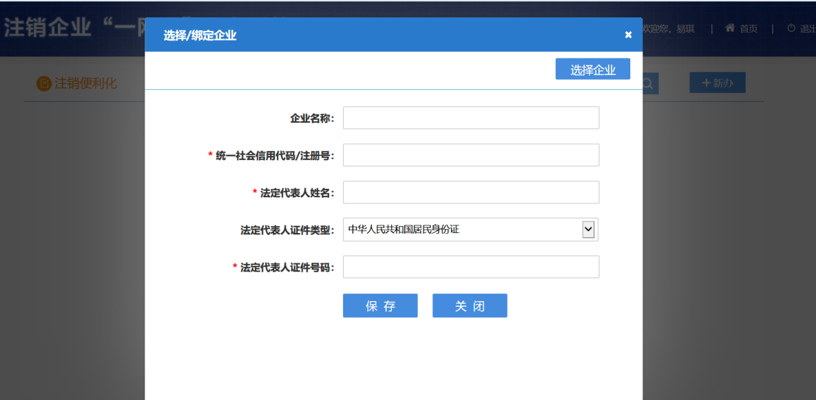

**1.3** 选择需要办理注销便利化业务的企业，进入注销便利化信息采集页面，选择目前经营情况和注销的原因，是否涉及海关和是否涉及注销前置审批事项，如果有就勾选相对原因，没有则不勾选，填写完成点击下一步提交

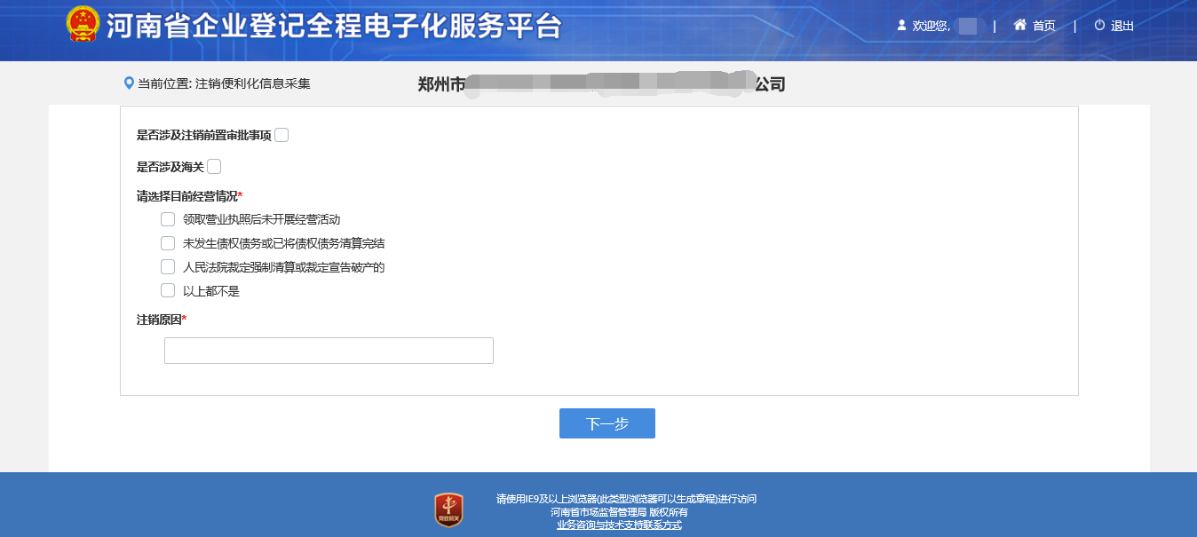

其中外资有是否负面清单的采集项，如下图：

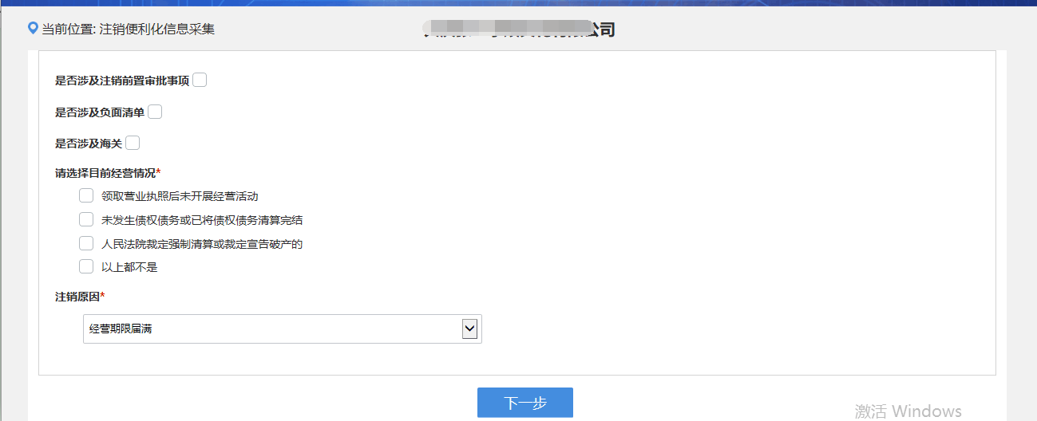

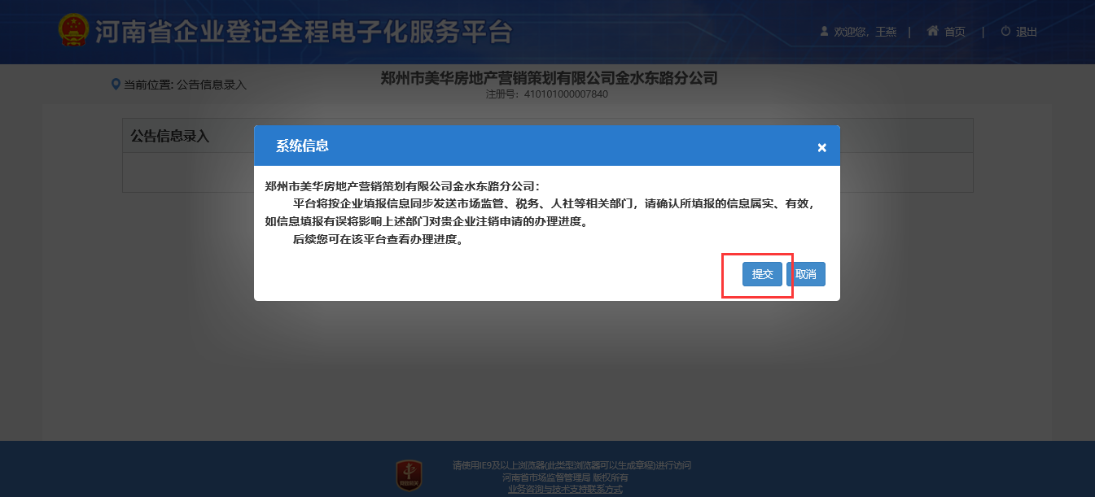

**1.4**  点击注销登记申请。系统会结合信息采集页面录入项和相关规定进行数据自动匹配，判断该企业可以进行的注销类型以及需要发布的公告信息。

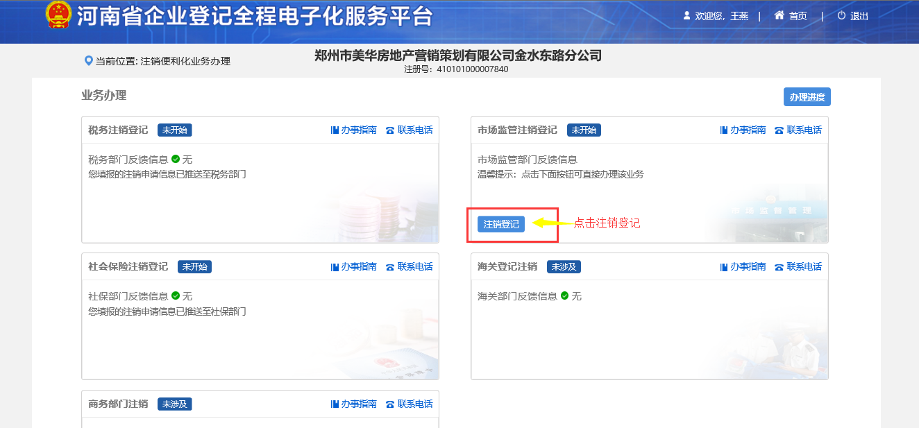

在“公告信息录入”页面，选择一般注销后可以点击下方的“清算组备案及债权人”发布公告。

**注意：在这个步骤选择一般注销后，不能更换注销方式。**

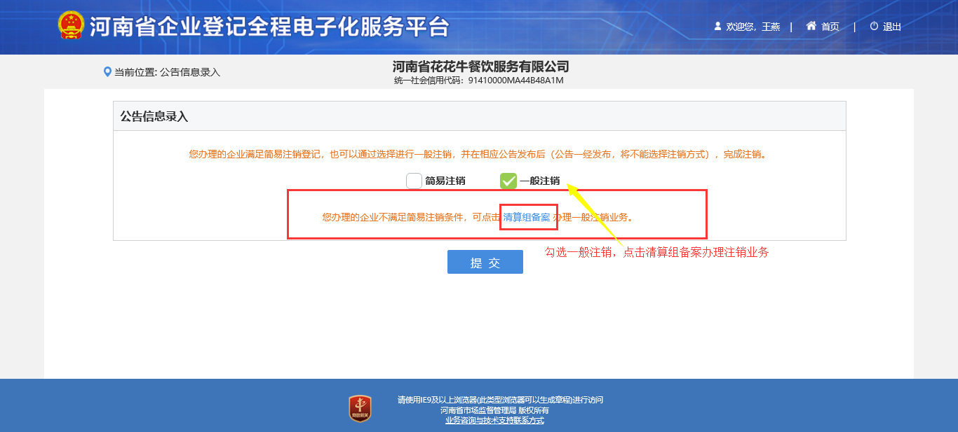

清算组备案如下图：（**清算组成员的要求如果不清楚请先向登记机关咨询后再填写**）

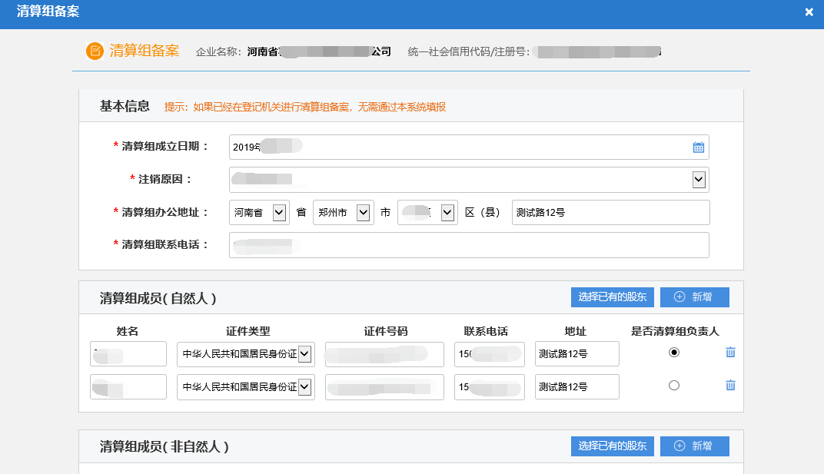

债权人公告如下图：

（1）选择公示系统公告（债权人信息一般填写公司法定代表人信息）

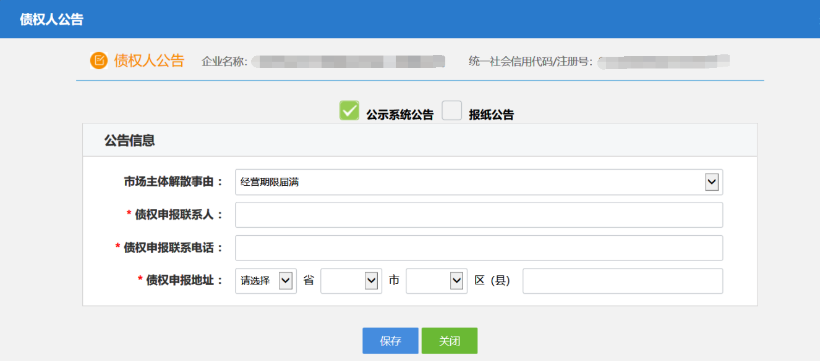

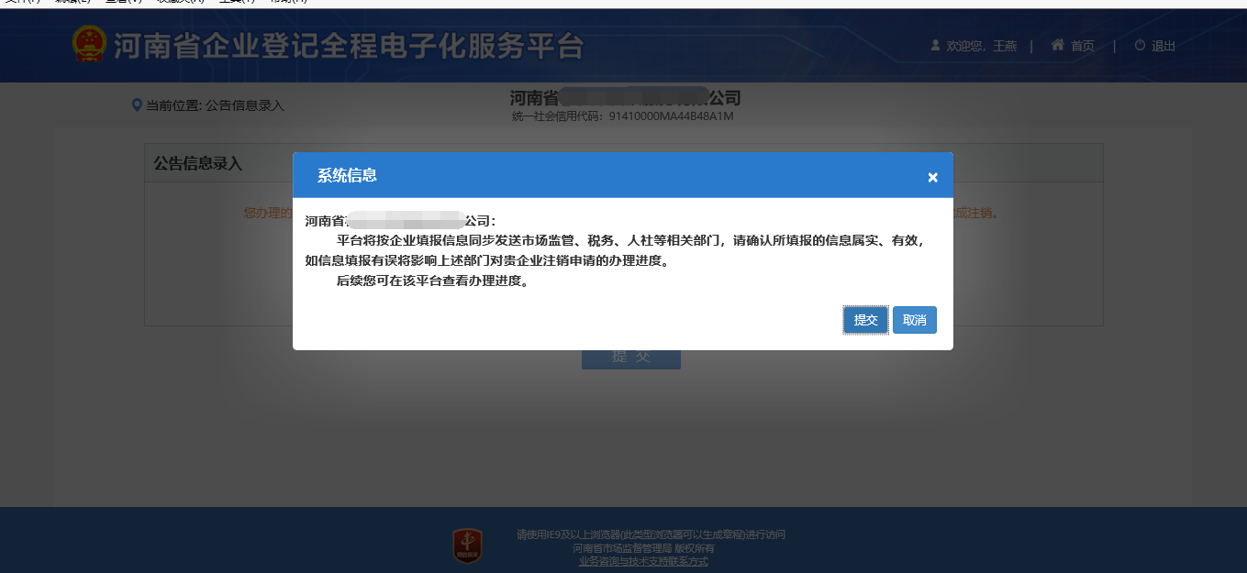

公告填写完整发布之后，点提交并跳转到注销便利化业务办理页面，平台将按企业填报信息同步发送市场监管、税务、人社等相关部门，请确认所填报的信息属实、有效，如信息填报有误将影响上述部门对企业注销申请的办理进度。后续您可在该平台查看办理进度。

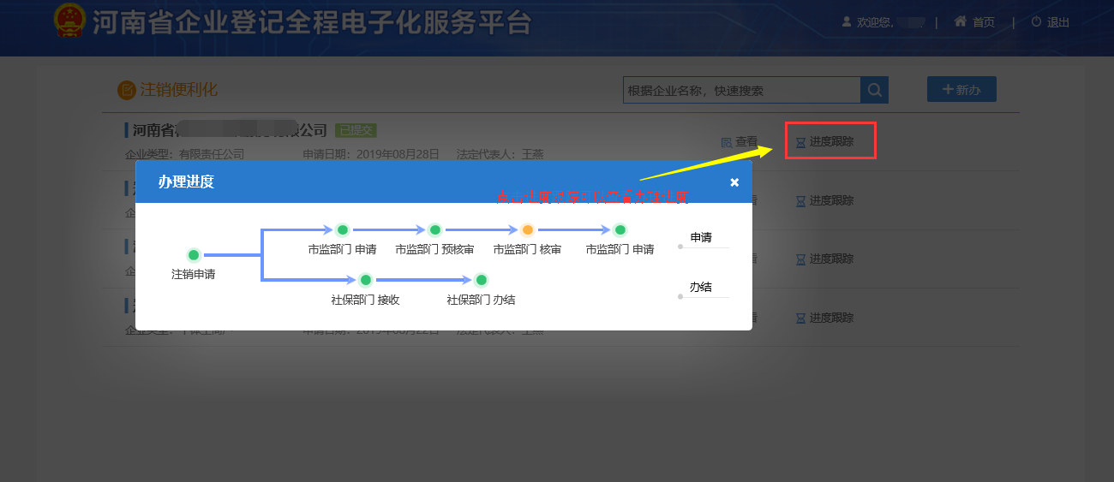

**1.5** 公告期满后（公示期45天）可以点击注销登记，填写注销登记申请书及相关材料，填写完毕后点击提交等待登记机关审核，审核通过即注销业务完结，带上材料至市场监管部门办理注销，如下图。



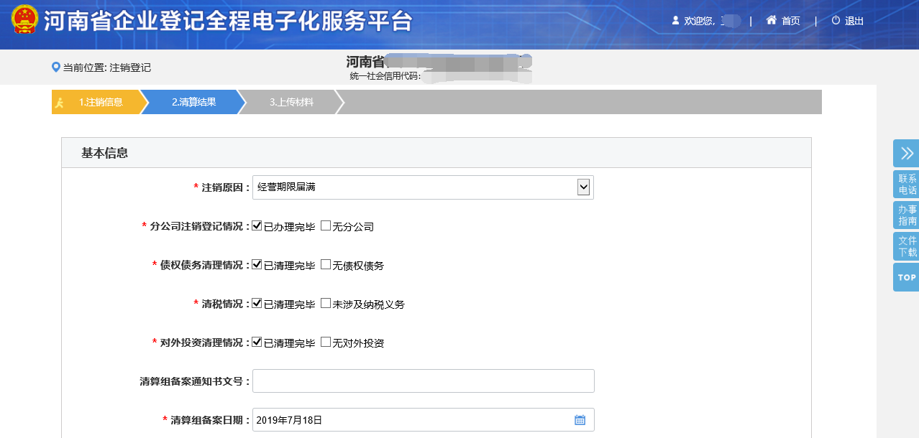

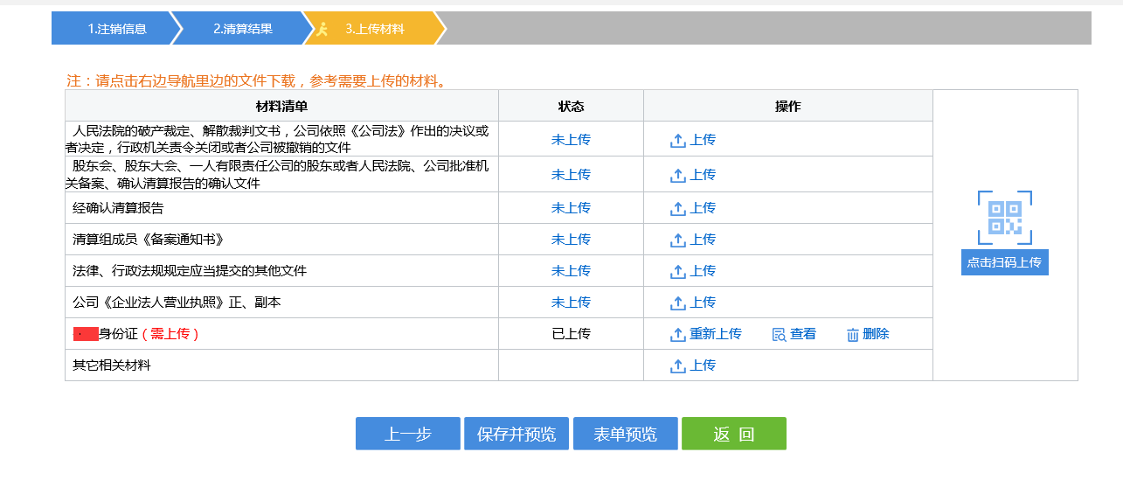

备注：一般有限责任公司一般注销手续的需要手动上传电子版的文件即word版本（不用签字盖章），模板QQ群号864943776，密码：0 （企业可以根据公司需求自行下载，其他特殊企业类型请联系登记机关具体咨询）

1. 一人公司需上传：清算报告+确认清算报告的股东决定+清税证明+营业执照正副本原件+国家企业信用信息公示系统上清算组备案截图+债权人公告截图
2. 多人公司需上传：清算报告+确认清算报告的股东会决议+清税证明+营业执照正副本原件+国家企业信用信息公示系统上清算组备案截图+债权人公告截图

1.6保存并预览

**点击“签名”，即会出现签名列表，如下图**

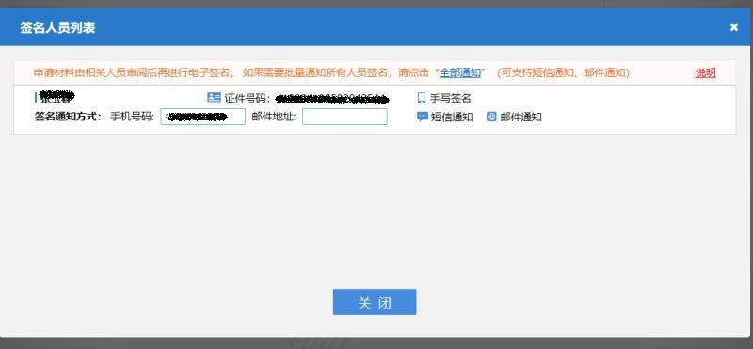

**点击“手写签名”，即出现签名二维码**

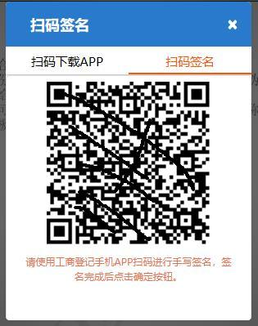

在手机河南掌上登记APP上完成手写签名，在电脑网页中，点击提交。

#### 提交后，等待登记机关审核，一般为二到三个工作日，需要自己登陆河南省企业登记全程电子化服务平台，查询业务进度或者致电登记机关询问。

#### 简易注销操作流程

备注：简易注销前，请仔细阅读《简易注销全体投资人承诺书》，只有符合条件者才能申请简易注销。

**2.1** **公司法定代表人手机**下载河南掌上登记APP，点击“立即注册”，填写个人信息，通过认证后，登录掌上登记APP，电脑网页百度搜索“河南省企业登记全程电子化服务平台”，选择“个人登录”-找到“注销便利化”



**2.2** 选择需要绑定的企业，绑定企业

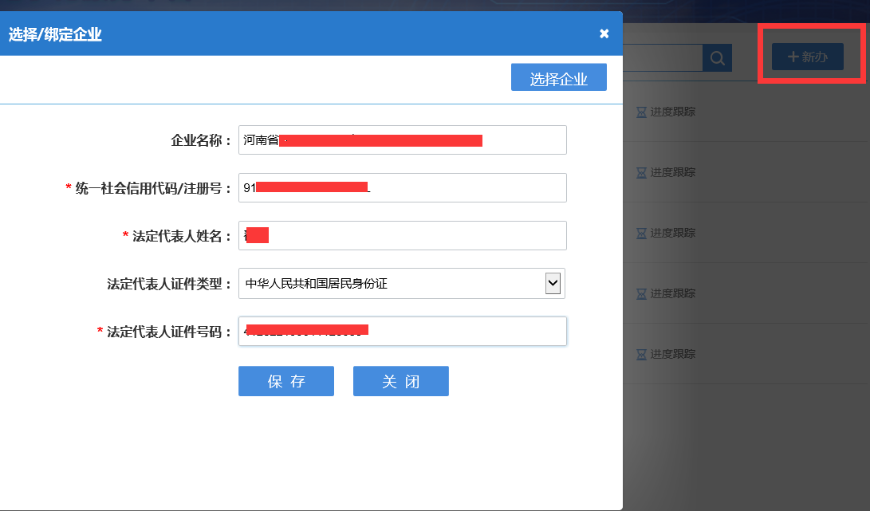

**2.3** 选择目前经营情况和注销的原因，是否涉及海关和是否涉及注销前置审批事项，如果有就勾选，没有不勾选，下一步

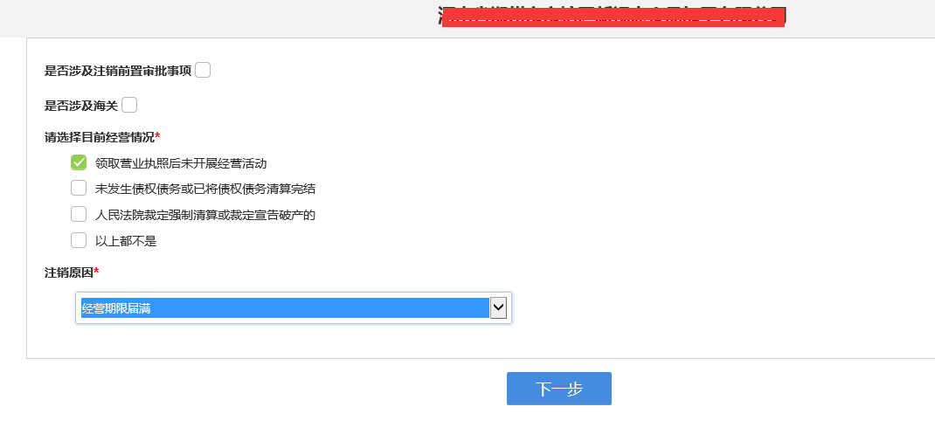

**2.4** 选择简易注销，就点击“此处”进行填写简易注销公告信息

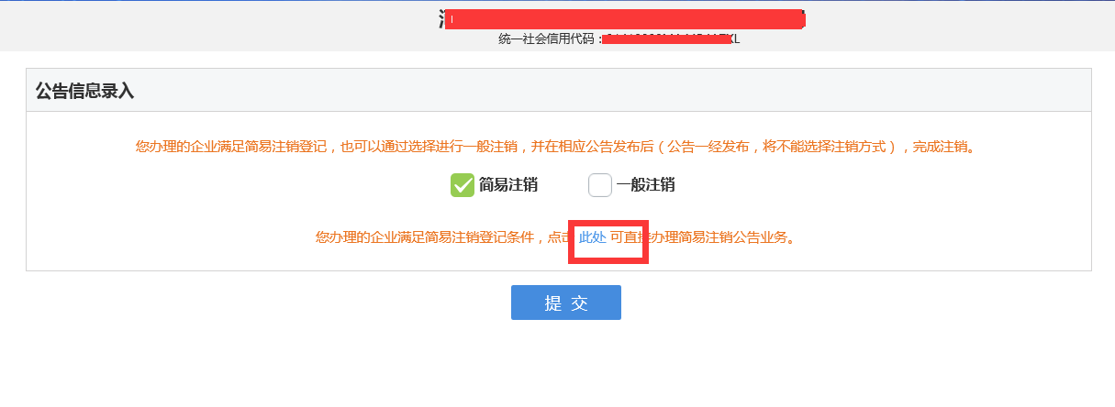

**2.5 （1） 公司股东全部为自然人的话，系统会自动生成《简易注销全体投资人承诺书》，全体股东配合扫码签名即可，签名后点击“保存并公示”；**

**（2）公司股东如果有法人股东的话，需要提前打印纸质《简易注销全体投资人承诺书》，仔细阅读并填写后，由全体股东签字或盖章（注意：股东如果是法人股东，法人股东盖章的同时，应让其法定代表人在公章右下角手写签字），右下角填写申请日期并加盖公司公章，把该文件拍照传到电脑上，**点击浏览上传材料，再点击预览，查看一下上传的材料是否正确，核实正确之后点击保存并

公示。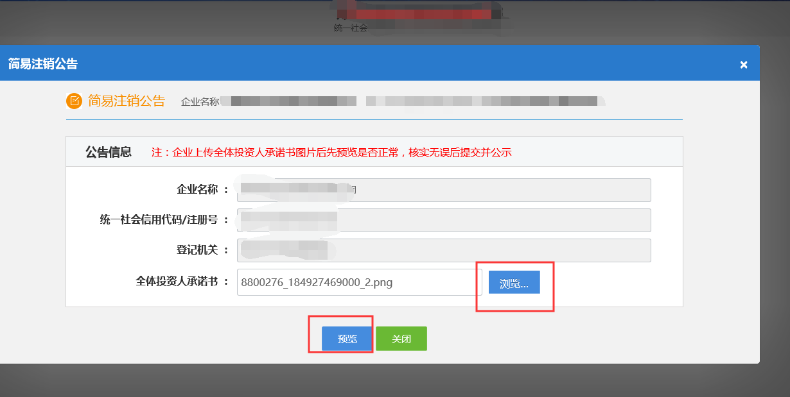

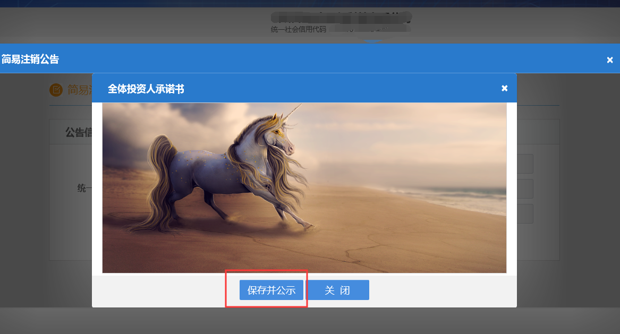

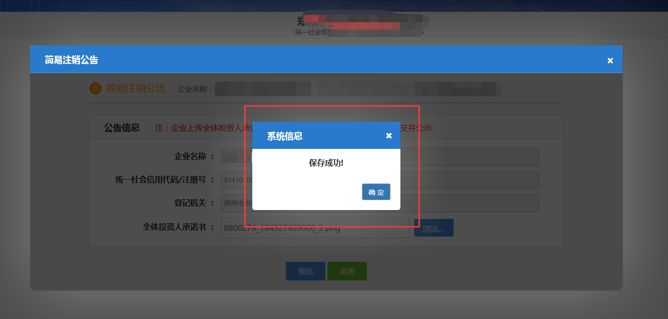

**2.6**  提交之后，公告公示期为20天。需要在公示期满之日起20日内，登陆全程电子化系统进行注销最后一步，切记不要超期，否则简易注销流程作废。

2.7 简易注销公示期满后，最后只需要上传公司营业执照正副本原件即可。

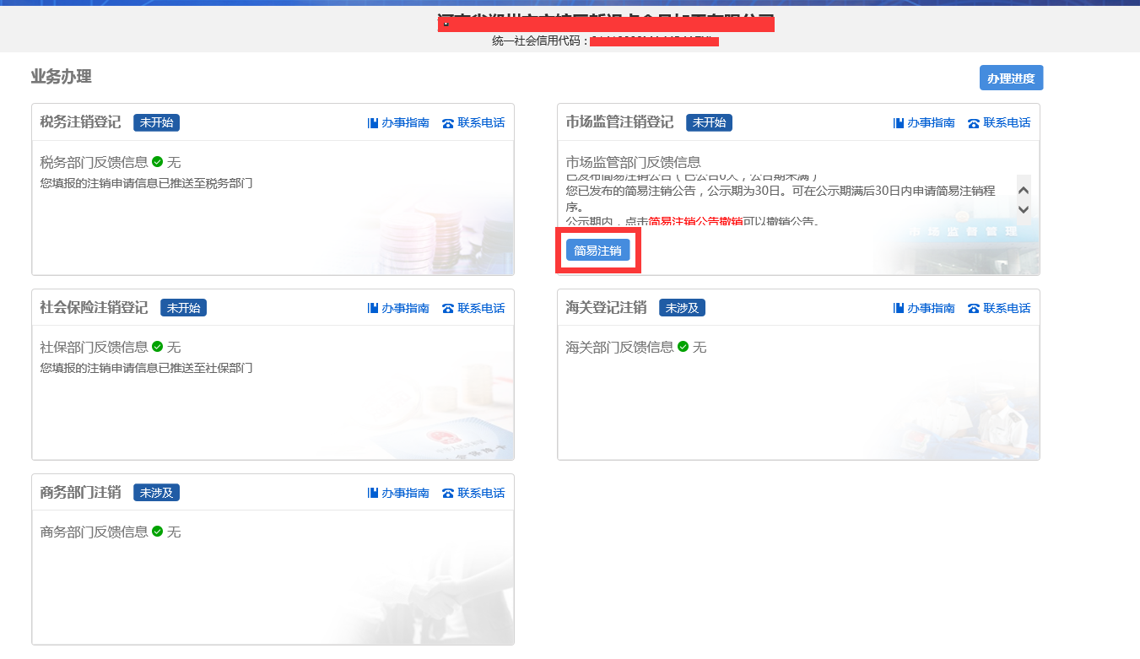

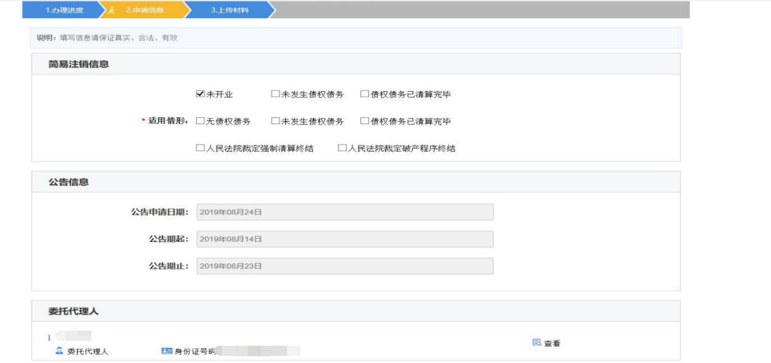

签字后，点击提交，等待登记机关审核即可。